**Міністерство Освіти і Науки України**

**Київський Національний Університет імені Тараса Шевченка**

**Факультет Інформаційних Технологій**

**Кафедра Інформаційних систем та технологій**

Звіт з лабораторної роботи № 1

з дисципліни **«Проєктування програмного та апаратного забезпечення»**

Виконав студент 1-го курсу магістратури

          групи ІРма-12

Гаврасієнко Є.О.

**Київ – 2024**

**Тема: “Аналіз вимог для вбудованої системи контролю мікроклімату в теплиці”**

**1. Аналіз вимог**

**Вбудована система контролю мікроклімату в теплиці має забезпечувати автоматичне підтримання оптимальних умов для росту рослин. Це передбачає моніторинг і регулювання параметрів, таких як температура, вологість, рівень CO₂, освітленість та інші фактори. Система повинна мати можливість інтеграції з іншими технологічними рішеннями, забезпечувати зручний інтерфейс для користувачів та мати механізми оповіщення.**

**2. Функціональні вимоги:**

* **Автоматичний контроль температури через регулювання обігріву та вентиляції.**
* **Моніторинг та підтримка оптимального рівня вологості.**
* **Контроль рівня CO₂ для забезпечення оптимального фотосинтезу.**
* **Автоматичне регулювання освітлення відповідно до часу доби та погодних умов.**
* **Можливість ручного керування усіма параметрами через користувацький інтерфейс.**
* **Автоматичне оповіщення користувачів у разі виходу параметрів за допустимі межі.**
* **Інтеграція з мобільним додатком для дистанційного моніторингу та управління.**
* **Збір та аналіз історичних даних для оптимізації налаштувань.**
* **Підтримка підключення до зовнішніх сенсорів та датчиків.**
* **Самодіагностика системи та повідомлення про несправності.**

**3. Нефункціональні вимоги:**

* **Надійність – система повинна працювати безперервно і мати механізми захисту від збоїв.**
* **Масштабованість – можливість додавання нових сенсорів або модулів без значних змін у системі.**
* **Зручність використання – інтуїтивно зрозумілий інтерфейс для користувачів.**
* **Безпека – захист даних та доступу до системи від несанкціонованого використання.**
* **Енергоефективність – оптимальне використання ресурсів для зменшення споживання електроенергії.**

**4. Зовнішні обмеження:**

* **Обмеження за кліматичними умовами – система має бути стійкою до екстремальних температур та вологості.**
* **Живлення – можливість роботи від різних джерел електроенергії (мережа, акумулятори, сонячні панелі).**
* **Сумісність – підтримка стандартних протоколів зв’язку для взаємодії з іншими системами (наприклад, MQTT, Modbus).**
* **Ліцензування та стандартизація – відповідність вимогам сертифікації електронного обладнання.**
* **Вартість впровадження – система повинна бути економічно доцільною для впровадження у середніх і малих господарствах.**

**Діаграма класів:**

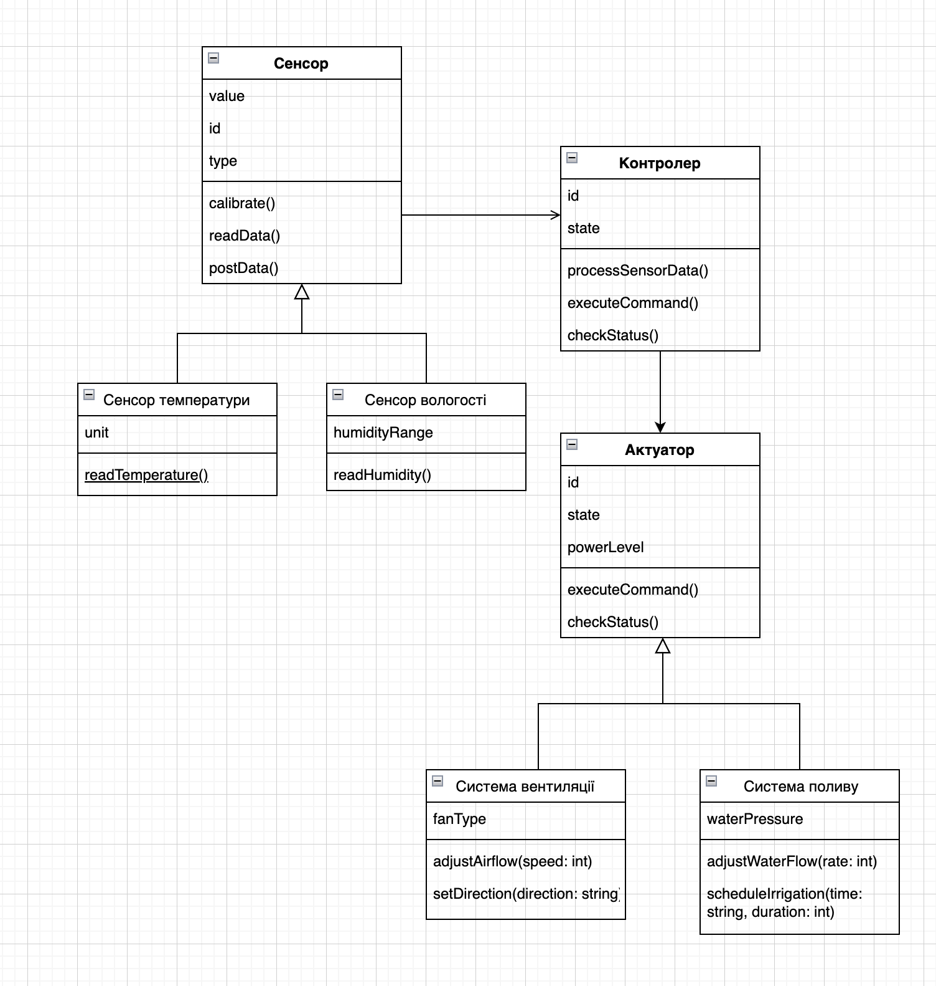

**Діаграма активностей системи:**

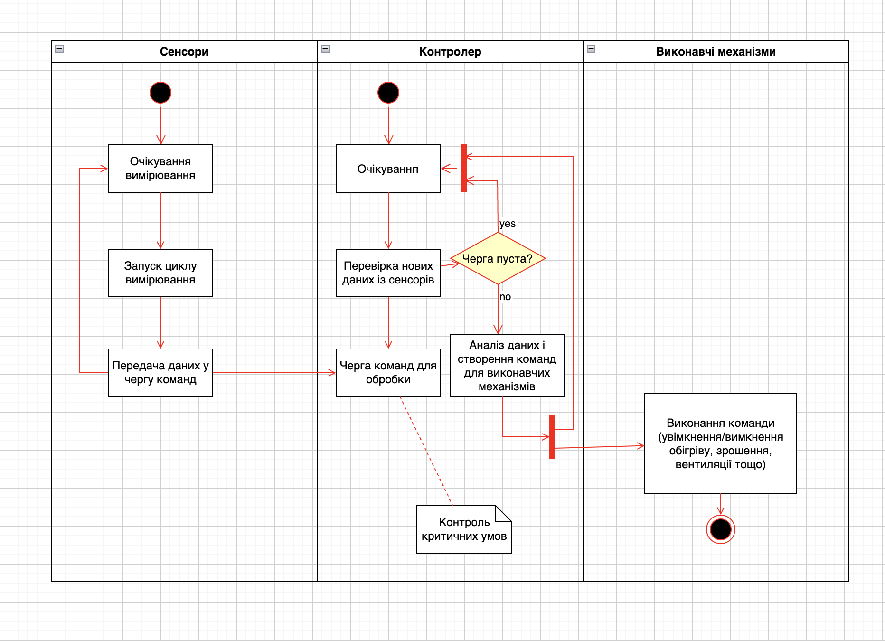

1. Висновки

У ході аналізу вимог для вбудованої системи контролю мікроклімату в теплиці було визначено ключові функціональні та нефункціональні вимоги, а також зовнішні обмеження, які впливають на її розробку та впровадження.